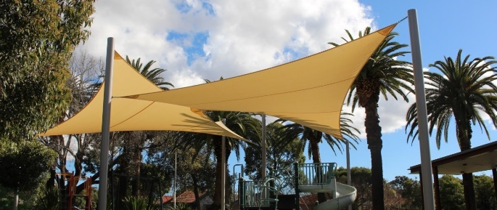

**Chinese Simplified  
2019年遮阳帆计划**  
  
**Inner West市议会提议在九个位置安装遮阳帆。  
该计划将有助于在夏季日间最炎热的时刻改善防  
晒效果。发表您的意见：**

* 请登入：yoursay.innerwest.nsw.gov.au
* 寄信至：Inner West Council, PO Box 14, Petersham NSW, 收信人：  
  Sandra Chin。

查阅更多信息及拟议位置，请登入yoursay.innerwest.nsw.gov.au。

**意见递交截止日期：2019年11月15日。**详情请联系Sandra Chin，电话：9392 5007；  
电邮：Sandra.chin@innerwest.nsw.gov.au。

**Chinese Traditional  
2019年遮陽帆計劃**

**Inner West市議會提議在九個地點安裝遮陽帆。  
該計劃將有助於在夏季日間最炎熱的時刻改善防  
曬效果。發表您的意見：**

* 請登入：yoursay.innerwest.nsw.gov.au
* 寄信至：Inner West Council, PO Box 14, Petersham NSW, 收信人：  
  Sandra Chin。

查閱更多資訊及擬議地點，請登入yoursay.innerwest.nsw.gov.au。

**意見遞交截止日期：2019年11月15日。**

詳情請致電9392 5007或發電郵至Sandra.chin@innerwest.nsw.gov.au聯絡  
Sandra Chin。

**English**  
**Shade Sail Program 2019**

**Inner West Council have proposed nine locations to install shade sails. This program will help improve sun protection during the hottest times of the day during summer. Have your say:**

* Online at: yoursay.innerwest.nsw.gov.au
* By mail: Inner West Council, PO Box 14, Petersham NSW, attention to   
  Sandra Chin.

For more information and the proposed locations visit yoursay.innerwest.nsw.gov.au.

**Last day to provide comments is   
15 November 2019.**

For further information contact Sandra Chin   
on 9392 5007 or email [Sandra.chin@innerwest.nsw.gov.au](mailto:Sandra.chin@innerwest.nsw.gov.au).

**Greek   
Πρόγραμμα καλυμμάτων (πανιών) για σκιά 2019**  
  
**Το Δημοτικό Συμβούλιο Inner West Council έχει προτείνει εννέα τοποθεσίες για την εγκατάσταση πανιών σκίασης. Αυτό το πρόγραμμα θα βοηθήσει στη βελτίωση της προστασίας από τον ήλιο κατά τη διάρκεια των θερμότερων ωρών της ημέρας κατά τη διάρκεια του καλοκαιριού. Δώσετε τις ιδέες σας:**

* Διαδικτυακά στο: yoursay.innerwest.nsw.gov.au
* Μέσω ταχυδρομείου: Inner West Council,   
  PO Box 14, Petersham NSW, για την προσοχή της Sandra Chin.

Για περισσότερες πληροφορίες και τις προτεινόμενες περιοχές επισκεφθείτε τη διεύθυνση yoursay.innerwest.nsw.gov.au.

**Η τελευταία ημέρα υποβολής σχολίων είναι η 15η Νοεμβρίου 2019.**

Για περισσότερες πληροφορίες επικοινωνήστε με την Sandra Chin στον αριθμό 9392 5007 ή με email στη διεύθυνση [Sandra.chin@innerwest.nsw.gov.au](mailto:Sandra.chin@innerwest.nsw.gov.au).